

Universidad Autónoma del Estado de México
Dirección de Estudios Profesionales
Facultad de Derecho
Licenciatura en Derecho

Guía de evaluación

Problemas Sociales Emergentes 1

Dr. Alfredo García Rosas

Elaboró: Dr. Germán Santillán Delgado
Dr. Gustavo Aguilera Izaguirre
Lic. En D. Paola Rossi González Piña

H. Consejo Académico
28 de Noviembre de
2018

H. Consejo Académico
28 de Noviembre de
2018

Fecha de aprobación: Facultad de Derecho

Índice

Pág.
I. Datos de identificación. 3

II. Presentación de la guía de evaluación. 4

III. Ubicación de la unidad de aprendizaje en el mapa curricular. 4

IV. Objetivos de la formación profesional. 5

V. Objetivos de la unidad de aprendizaje. 5

VI. Contenidos de la unidad de aprendizaje y su organización. 6

VII. Mapa curricular. 12

2

I. Datos de identificación.

Facultad de Derecho
Centro Universitario Amecameca
Centro Universitario Atlacomulco
Centro Universitario Ecatepec
Centro Universitario Temascaltepec

Espacio educativo donde se imparte

Estudios profesionales
Centro Universitario Valle de México
Centro Universitario Valle de Chalco
Centro Universitario Valle de Teotihuacán Centro Universitario Texcoco
Centro Universitario Zumpango
Unidad Académica Profesional Chimalhuacán
Derecho

Unidad de aprendizaje Carga académica
Problemas Sociales Emergentes 1 Clave LDE804
2 2 4 6
Horas Total de

teóricas
Horas prácticas
horas
Créditos

Período escolar en que se ubica
1 2 3 4
5 6 7 8 9

Seriación Ninguna Ninguna

UA Antecedente UA Consecuente

Tipo de Unidad de Aprendizaje
Curso Curso taller X
Seminario Taller
Laboratorio Práctica profesional
Otro tipo (especificar)
Modalidad educativa
Escolarizada. Sistema rígido No escolarizada. Sistema virtual
Escolarizada. Sistema flexible X No escolarizada. Sistema a distancia
No escolarizada. Sistema abierto Mixta (especificar)

Formación equivalente Ninguna

3

II. Presentación del programa de estudios.
La guía de evaluación es complementaria de la guía pedagógica, que a su vez es un instrumento auxiliar del proceso de enseñanza aprendizaje contemplado en el artículo 87 del Reglamento de Estudios Profesionales.
Los instrumentos de evaluación responden a los temas y objetivos de la unidad de aprendizaje, que se enfoca a los aspectos teóricos de la metodología del derecho, que se materializarán en las unidades subsecuentes con la elaboración de trabajos de destinados a la obtención del título profesional.
Las unidades consideradas en la guía, coinciden con las contempladas en el programa vigente debidamente aprobado por la dirección de estudios profesionales y los consejos de gobierno y académico de la facultad de derecho.
En esta guía de evaluación se integran; una serie de actividades a desarrollar por el
alumno, que se reflejan en las evidencias que tienen que entregar y presentar a través
de los instrumentos de evaluación que se consigna al final de cada una de las unidades.
El alumno tendrá los elementos teóricos suficientes desde el inicio del semestre que le permitan consolidar un sentido crítico y de concientización respecto de los fenómenos sociales que se presentan en los primeros años de este siglo XXI, para que participen activamente en la solución de problemas típicos de su formación profesional.
El sistema de evaluación consignado en la guía, le permitirán al alumno alcanzar los objetivos plasmados en el programa de estudio de manera eficiente.
En cada una de las unidades de contenido, se han sugerido algunas estrategias para su desarrollo, para lograr así el conocimiento que se requiere utilizando los instrumentos didácticos establecidos en la presente guía.

III. Ubicación de la unidad de aprendizaje en el mapa curricular
Núcleo de formación: Sustantivo
Área curricular: Derecho Constitucional, Municipal y Electoral
Carácter de la UA: Obligatoria

4

IV. Objetivos de la formación profesional.

Objetivos del programa educativo:
Investigar, interpretar y aplicar la ciencia del Derecho para la solución de casos concretos, con ética, en forma leal, diligente y transparente, para la solución de problemas en la sociedad y así lograr la armonía y paz social.
Construir habilidades que permitan al estudiante y al egresado del Derecho expresarse oralmente con un lenguaje fluido y técnico, usando términos jurídicos precisos y claros, para tomar decisiones jurídicas razonadas.
Relacionar otras disciplinas con el Derecho que permitan el trabajo inter y multidisciplinario para la integración del mismo.

Objetivos del núcleo de formación:
Desarrollará en el alumno el dominio teórico, metodológico y axiológico del campo de conocimiento donde se inserta la profesión.

Objetivos del área curricular o disciplinaria:
Analizar, comparar, relacionar y evaluar, los fundamentos del Estado constitucional
democrático y las tendencias actuales en materia de Derechos Humanos; así como las
principales Instituciones del Estado Mexicano, en sus sectores centralizado,
descentralizado, paraestatal, órganos autónomos y los medios de defensa y control
constitucional.

V. Objetivos de la unidad de aprendizaje.
Investigar y debatir sobre los fenómenos sociales, políticos y culturales que generan
cambios en la doctrina, legislación y jurisprudencia mexicana y del contexto internacional.

5

VI. Contenidos de la unidad de aprendizaje, y su organización.

Unidad 1. Sociología y sociedad: la construcción de los problemas sociales
Objetivo: Analizar la importancia de los estudios sociales para llevar a cabo la
identificación de aquellos problemas que, de manera emergente surgen en la sociedad
actual.
Temas:
1.1 Epistemología de las Ciencias Sociales
1.1.1 La Sociología como ciencia y su intervención
1.1.2 Metodología y técnicas para el estudio de la investigación social
1.2 La sociedad contemporánea
1.2.1 Características de la sociedad contemporánea
1.2.1.1 Multiculturalismo, pluralismo e interculturalidad
1.2.2 Estratificación social
1.3 Identificación de los principales problemas sociales contemporáneos o
emergentes
1.3.1 Salud
1.3.2 Educación
1.3.3 Trabajo
1.3.4 Migración
1.3.5 Medio ambiente
1.4 Políticas públicas aplicadas a la problemática social contemporánea
1.4.1 Ámbito internacional
1.4.2 Ámbito local
1.5 Prevención social como eje de política integral
Evaluación del aprendizaje
Actividad | Evidencia | Instrumento
Lecturas previas señaladas  por el docente para realizar  mesas de discusión que  permitan intercambiar ideas  para debatir en clase,  estableciendo  conclusiones.  Mínimo tres lecturas para la  unidad. | Realizar un reporte de las  ideas principales que se  establecieron como  resultado del debate. | Rúbrica analítica:  Ortografía y redacción  Uso del sistema señalado  por el docente para citas y  referencias (APA, Harvard  o chicago).  Extensión acordada con el  docente.
Generar un listado de  problemas sociales que  hayan identificado o  experimentado en los  ámbitos de salud, laboral,  migración, ambiental entre  otros. | Redactar una crítica de los  problemas que se hayan  expuesto en clase en donde  se expresen el punto de  vista del alumno. | Rúbrica analítica:  Ortografía y redacción  Postura respetuosa y  aportación personal

6

Unidad 2. La sociedad de la información en la era de la globalización y la
mundialización de los mercados
Objetivo: Examinar el sistema convencional que rige a las relaciones internacionales
actualmente y señalar los distintos instrumentos internacionales que existen para
alcanzar el desarrollo social a través de la figura del Estado de Bienestar.
Temas:
2.1 La sociedad de la información: la realidad de la aldea global a través de la red de
redes
2.1.1 Derecho de la información vs. Libertad de expresión: La sociedad del
riesgo
2.2 ¿Qué se entiende por globalización?
2.3 ¿Qué se entiende por mundialización de los mercados?
2.3.1 El Neoliberalismo como doctrina de la actual sociedad de consumo
2.3.2 Teoría de la integración económica: la regionalización de los mercados
2.3.3 Desarrollo económico, globalización y cambio institucional
2.3.4 Mercados y poder vs. Humanismo: el aumento de la desigualdad
social internacional
2.4 La política social en el Estado de Bienestar
2.4.1 Ciudadanía y derechos sociales
Evaluación del aprendizaje
Actividad | Evidencia | Instrumento
Lectura del material  bibliográfico señalado por el  docente.  Mínimo cinco lecturas para  la unidad. | Realizar un reporte por cada  lectura. | Rúbrica analítica:  Ortografía y redacción  Uso del sistema señalado  por el docente para citas y  referencias (APA, Harvard  o chicago).  Extensión acordada con el  docente.
Tabla de diagnóstico  exploratorio | Tabla con el contenido del  conocimiento previo,  aspirado y adquirido | Rúbrica analítica:  Ortografía y redacción
Lectura frente a grupo del  objetivo general de la  unidad y los temas  vinculados a este | mapa mental o conceptual  que permitan identificar los  elementos principales de los  temas | Rúbrica analítica:  Ortografía y redacción, tipo  y tamaño de letra, usó de  número de palabras  Análisis de la información  Organización de la  información

7

Unidad 3. Desigualdad, exclusión social y pobreza
Objetivo: Buscar similitudes entre las teorías e ideologías que han tratado los temas
relacionados a la pobreza y sus consecuencias como lo son la desigualdad y la exclusión
social, identificándolos como problemas sociales y económicos que afectan a la familia
como génesis de dichas problemáticas y destinataria de políticas públicas.
Temas:
3.1 Concepto sociológico de pobreza
3.2 Análisis sociológico de la exclusión social
3.3 Análisis teórico conceptual en torno a la desigualdad social.
3.4 Familia y conflicto
3.5 Grupos vulnerables en México.
3.6 Derechos humanos en el debate social
3.7 Diagnóstico social y formulación de modelos de política pública y sistemas de
protección.
Evaluación del aprendizaje
Actividad | Evidencia | Instrumento
Lectura del material  bibliográfico señalado por el  docente.  Mínimo cinco lecturas para  la unidad. | Realizar un reporte por cada  lectura. | Rúbrica analítica:  Ortografía y redacción  Uso del sistema señalado  por el docente para citas y  referencias (APA, Harvard o  chicago).  Extensión acordada con el  docente.
Conformar equipos que se  encarguen de averiguar  cuáles son los grupos  vulnerables en la sociedad  actual y por qué se  consideran vulnerables. | Tarjetas en las que se  plasme el nombre o  denominación de los grupos  que se identificaron como  vulnerables y las  características de éstos. | Rúbrica analítica:  Ortografía y redacción

8

Unidad 4. Género y sociedad en la era de los derechos humanos
Objetivo: : Comparar el uso y manejo de herramientas conceptuales y prácticas en
materia de género comprendidas desde la perspectiva de los Derechos Humanos, a partir
de un enfoque multi y transdisciplinario que construya la transversalidad, la
concientización y la sensibilización de lo que son los estudios de género y su
trascendencia en la sociedad actual.
Temas:
4.1 Sociedad y género
4.1.1 ¿Qué es el género?
4.1.2 Teoría del género y feminismo histórico
4.1.3 Estudios sobre las masculinidades
4.2 Género y diversidad sexual
4.2.1 Comunidad LGBTTTIQ
4.2.2 Discriminación y violencia de género: Más allá de las mujeres
4.2.3 Derecho a la identidad
4.3 Sistema normativo en torno al género
4.3.1 Ámbito internacional
4.3.2 Ámbito local
4.4 Perspectiva de género y políticas públicas por la equidad de género
4.4.1 Ámbito internacional
4.4.2 Ámbito local
4.5 Sensibilización y concientización social de las problemáticas en torno al género
Evaluación del aprendizaje
Actividad | Evidencia | Instrumento
Lectura del material  bibliográfico señalado por el  docente.  Mínimo seis lecturas para la  unidad. | Realizar un reporte por cada  lectura. | Rúbrica analítica:  Ortografía y redacción  Uso del sistema señalado  por el docente para citas y  referencias (APA, Harvard o  chicago).  Extensión acordada con el  docente.
Buscar y leer normatividad  en torno a políticas públicas  en materia de género. | Exposición frente a grupo  sobre sistema normativo en  torno a las políticas públicas  en materia de género. | Rúbrica analítica:  Expresión oral, manejo de la  información  La exposición debe ser  clara y completa, con  espacio para preguntas y  respuestas y evaluación del  docente y los pares de los  expositores.

9

Unidad 5. Formación del discurso en torno a los problemas sociales emergentes:
estudio de caso
Objetivo: Explicar, a partir del estudio de un caso, un problema que aqueje de forma
sustantiva y preponderante a su entorno inmediato o bien su localidad y/o comunidad,
destacando la importancia de llevar a cabo un estudio y análisis multidisciplinario que le
permita entender y comprender su realidad social.
Temas:
5.1 Identificación del problema
5.2 Aspectos teórico-conceptuales
5.3 Aspectos normativos y/o de política pública
5.4 Análisis del problema y estudios comparativos
5.5 Conclusiones
Evaluación del aprendizaje
Actividad | Evidencia | Instrumento
Proyectar una película. | Generar un reporte de la  película en donde se  identifique el problema que  se aborda | Rúbrica analítica:  Ortografía y redacción de  las preguntas  Extensión acordada con el  docente.
Formular preguntas en  forma de adivinanza con la  intención de identificar y si  fuera el caso formular o  crear una política pública  que pueda dar atención al  problema analizado en la  película. | Pliego de preguntas y  respuestas cuyo título sería  ¿Adivina quién soy? | Rúbrica analítica:  Preguntas claras y  congruentes con el objetivo.  Preguntas concatenadas

10

Primera evaluación parcial

Evidencia | Instrumento | Porcentaje
Portafolio de evidencias:  Reportes de lecturas  Cuadros comparativos  Tarjetas | Rúbrica analítica | 40
Examen | Examen | 60
 |  | 100
Segunda evaluación parcial

Evidencia | Instrumento | Porcentaje
Portafolio de evidencias:  Reportes de lecturas  Cuadros comparativos  Exposición frente a grupo | Rúbrica analítica | 40
Examen | Examen | 60
 |  | 100

Evaluación ordinaria final

Evidencia | Instrumento | Porcentaje
Examen | Examen | 100

Evaluación extraordinaria

Evidencia | Instrumento | Porcentaje
Examen | Examen | 100

Evaluación a título de suficiencia

Evidencia | Instrumento | Porcentaje
Examen | Examen | 100

11

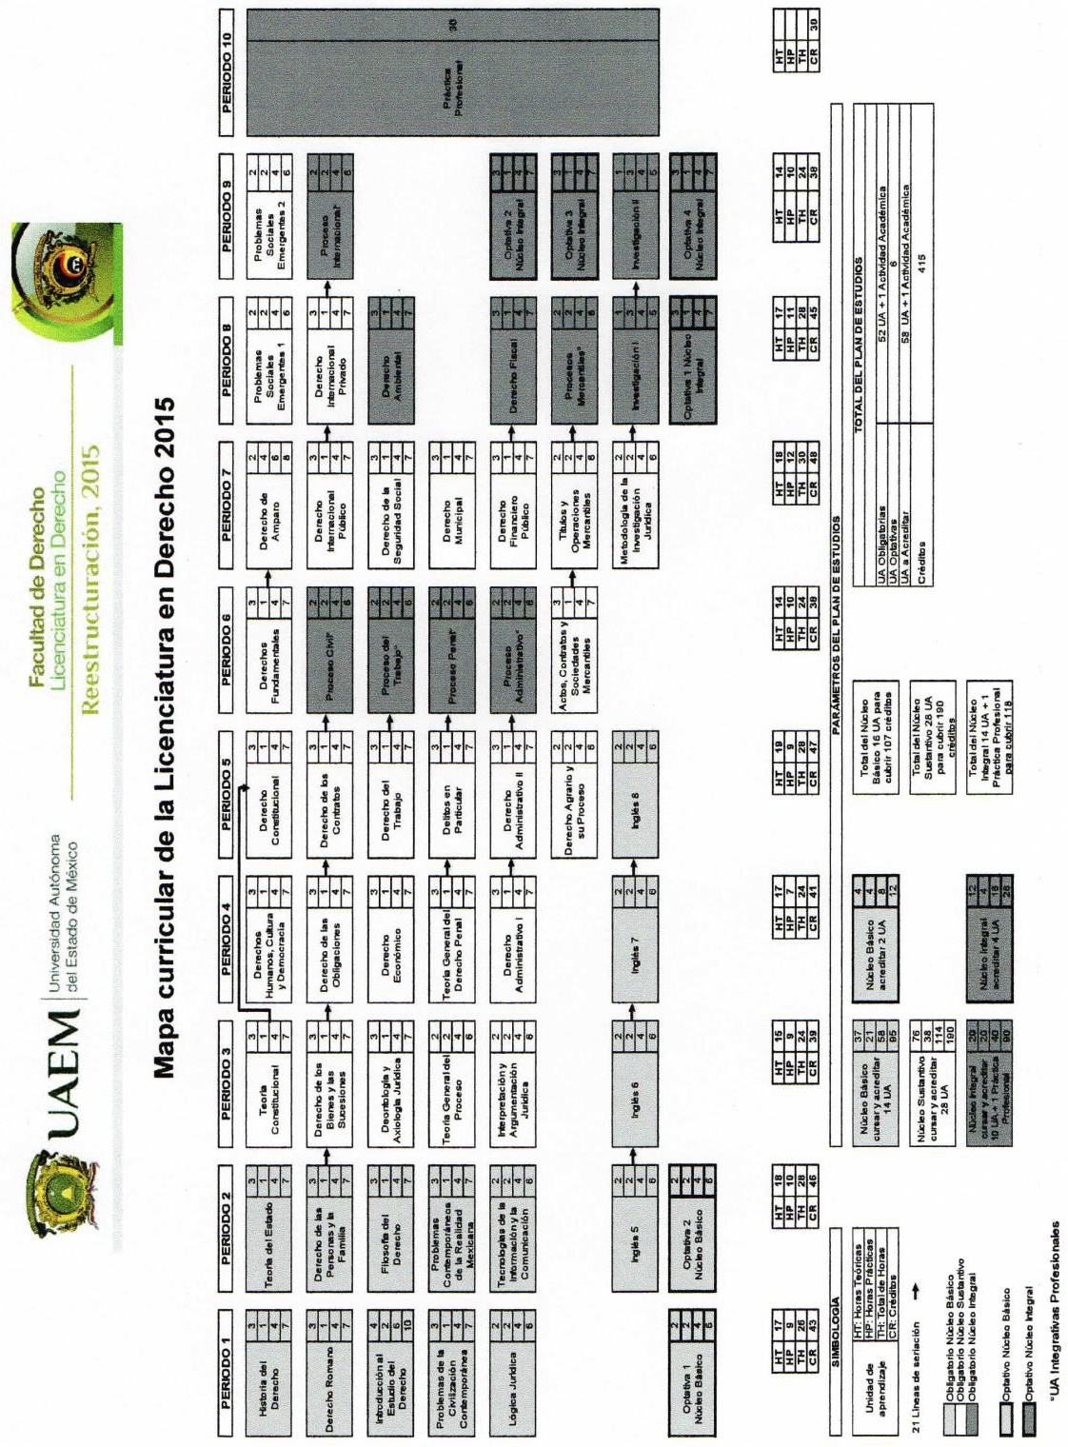

VII. Mapa curricular: Problemas Emergentes 1

12



13

